**Langues de Chat**

[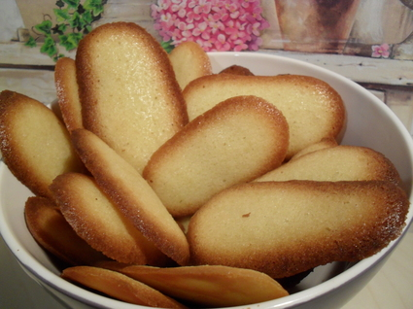](http://icu.linter.fr/750/368982/5096832829/langues-de-chat.jpg)

Ingrédients / pour 4 personnes

* Pour 30 pièces environ :
* 150 g de [farine](http://cuisine.journaldesfemmes.com/encyclopedie/fiche_composant/289/farine.shtml)
* 125 g de [beurre](http://cuisine.journaldesfemmes.com/encyclopedie/fiche_composant/287/beurre.shtml) à témpérature ambiante
* 125 g de [sucre](http://cuisine.journaldesfemmes.com/encyclopedie/fiche_composant/285/sucre.shtml) en poudre
* 3 blancs d'[oeufs](http://cuisine.journaldesfemmes.com/encyclopedie/fiche_composant/226/oeuf.shtml) moyens
* 1 pincée de [sel](http://cuisine.journaldesfemmes.com/encyclopedie/fiche_composant/284/sel.shtml) (facultative si vous utilisez du [beurre](http://cuisine.journaldesfemmes.com/encyclopedie/fiche_composant/287/beurre.shtml) 1/2 sel)
* Un sac congélation taille moyenne ou poche à douille lisse

Réalisation

* Difficulté facile
* Préparation 15 mn
* Cuisson 10 mn
* Temps Total

**Préparation Langues de Chat**

1 Préchauffer le four à 180°C (thermostat 6) voire 190°C si vous avez un four à chaleur tournante. Garnir de papier sulfurisé une plaque à pâtisserie.

2

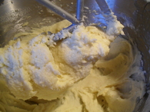

[Travailler](http://cuisine.journaldesfemmes.com/definition/108/travailler.shtml) le [beurre en pommade](http://cuisine.journaldesfemmes.com/definition/11/beurre-en-pommade.shtml) avec une spatule et ajouter le sucre en poudre et le sel et continuer de mélanger avec la spatule (personnellement j'ai réalisé cette étape au robot pâtissier avec le crochet de malaxage puis la "feuille"). Incorporer les blancs d'oeufs un à un en mélangeant bien entre chaque ajout puis ajouter la farine tamisée. Vous devez obtenir une pâte non liquide mais homogène qui a à peu près la consistance d'une glace à l'italienne donc un peu ferme mais souple.

3

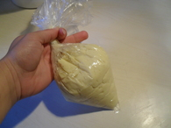

Remplir de pâte une poche à douille avec embout lisse ou (comme moi) un sac à congélation de taille moyenne dont vous couperez un coin. Former des bâtonnets sur la plaque, garnie de papier sulfurisé, de 5 à 7 cm de longueur en les disposant en quinconce.

Pour finir

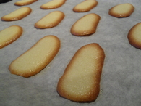

Faire cuire à four chaud entre 8 et 12 mn (c'est selon votre four), elles sont cuites lorsque les bords sont d'une belle couleur brune et le milieu encore blanc. Faire glisser à l'aide d'une spatule plate les langues de chat sur une grille à pâtisserie (une volette) et laisser refroidir avant de [réserver](http://cuisine.journaldesfemmes.com/definition/100/reserver.shtml) dans une boîte hermétique 4/5 jours.